课程编号 1800440061
得分 | 教师签名 | 批改日期
深 圳 大 学 实 验 报 告

课程名称： 大学物理实验（一）
实验名称： 电源设计
学 院： 机电与控制工程学院
指导教师： 邱云明
报告人： 李泽涛 组号： 17
学号 2022280385 实验地点 致原楼
实验时间： 2023 年 5月 22 日
提交时间： 2023 年 5月 29 日

一、实验目的
1、半波整流电路和全波桥式整流电路的观察和记录，并分析二者的输出平均电压。
2、电容滤波电路的观察和记录，分别讨论R值和C 值对输出电压数值（平均电压）和滤波效果（纹波电压）的影响。
3、完成+5V直流稳压电源的电路实现，记录输入、输出波形。
- 实验原理
2.1直流稳压电源的组成
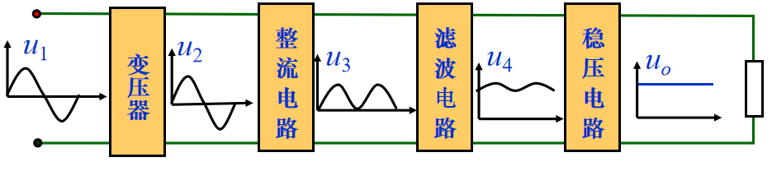
图1 电源的基本组成
电源变压器: 将交流电网电压u₁变为合适的交流电压u₂。
整流电路: 将交流电压u₂变为脉动的直流电压u₃。
滤波电路: 将脉动直流电压u₃转变为平滑的直流电压u₄。
稳压电路: 清除电网波动及负载变化的影响,保持输出电压u_{o}的稳定。
2.2整流电路
作用：把交流电压转变为直流脉动的电压。
分类：按组成器件可分为不可控电路、半控电路、全控电路三种；按电路结构可分为零式电路和桥式电路；按电网交流输入相数分为单相电路、三相电路和多相电路；按电流方向，方向是单向或双向，又分为单拍电路和双拍电路；按控制方式可分为相控式电路和斩波式电路（斩波器）。
（1）单相半波整流电路
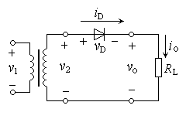
图2（a） 电路图
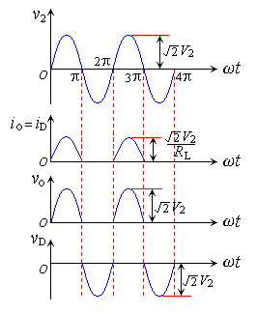
图2(b)波形图
根据图(b)可知，输出电压在一个工频周期内，只是正半周导电，在负载上得到的是半个正弦波。负载上输出平均电压为
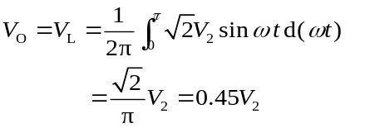
流过负载和二极管的平均电流为
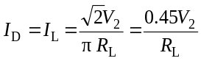
二极管所承受的最大反向电压为
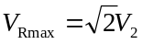
（2）单相桥式整流电路
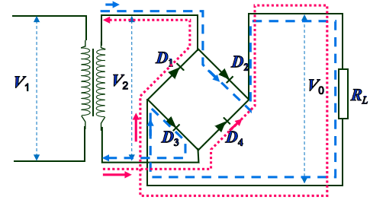
图2 桥式整流电路图
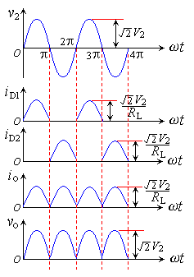
(b)波形图
输出电压是单相脉动电压。通常用它的平均值与直流电压等效。输出平均电压为
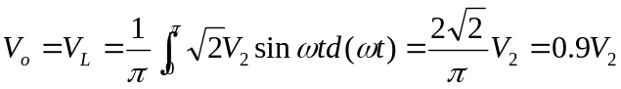
流过负载的平均电流为
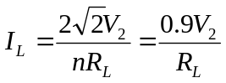
流过二极管的平均电流为
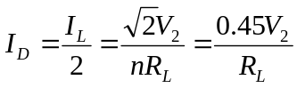
二极管所承受的最大反向电压为
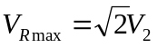
单相桥式整流电路的效率较高，总体性能优于单相半波和全波整流电路，故广泛应用于直流电源之中。
2.3滤波电路
滤波电路的结构特点: 电容与负载 RL 并联，或电感与负载RL串联。其中电容滤波适用于小电流，电流越小滤波效果越好；电感滤波适用于大电流，电流越大滤波效果越好。
（1）电容滤波
现以单相桥式电容滤波整流电路为例来说明。电容滤波电路如图所示，在负载电阻上并联了一个滤波电容C。
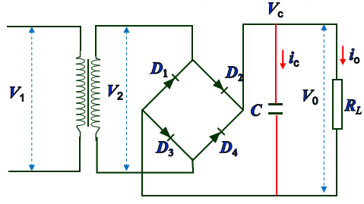
(a)电容滤波电路
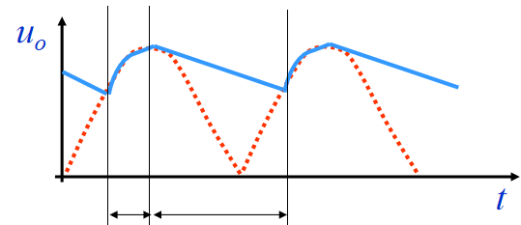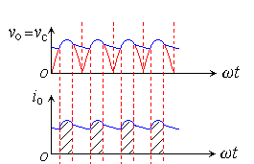
(b)波形图
波形图中第一阶段（u₀上升阶段）：u₂上升， u₂大于电容上的电压u_{c}，u₂对电容充电，u_{o}= u_{c}≈u₂；第二阶段（u₀下降阶段）u₂下降， u₂小于电容上的电压。二极管承受反向电压而截止。电容C通过RL放电， u_{c}按指数规律下降，时间常数τ= R_{L} C。
（2）电感滤波
利用储能元件电感器Ｌ的电流不能突变的性质，把电感Ｌ与整流电路的负载Ｒ_{L}相串联，也可以起到滤波的作用。
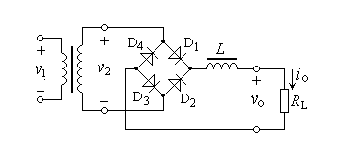
(a)电感滤波电路
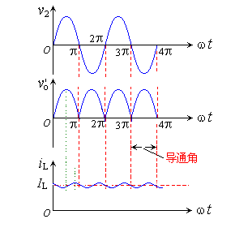
(b)波形图
2.4稳压电路
稳压电路的作用：将滤波后的有波纹的直流电压稳定。稳压电路的类型可按调整管与负载的接法分为并联型稳压电路和串联型稳压电路；按调整管的工作状态分为线性稳压电路和开关稳压电路；按线性集成稳压电路分为三端固定输出和三端可调输出。其中三端固定输出分为正电压输出（如78XX系列），负电压输出（如79XX系列）；三端可调式也分为正电压输出（如317系列），负电压输出（如337系列）。下面是LM7805稳压器的接线图。
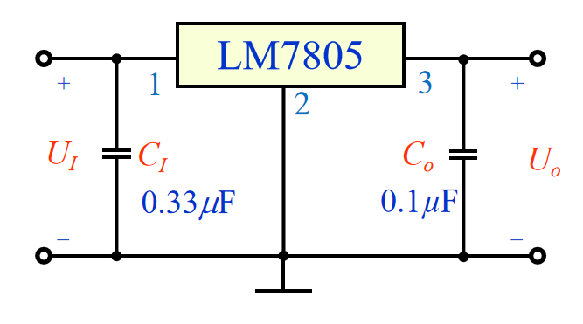

其中U₁不大于+35V，U₀为+5V，输入与输出端之间的电压不得低于2V。CI为抗干扰电容CO为防自激电容。
- 实验仪器
电脑，软件NI Multisim。

四、实验内容与步骤
如图接电路并记录数据。（a）单相半波整流

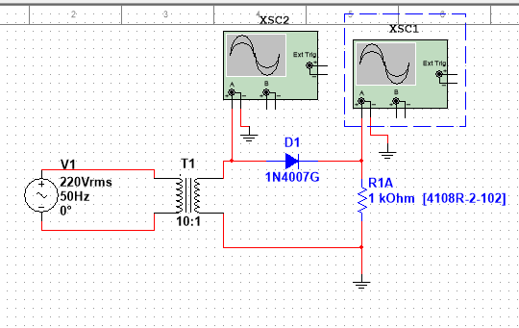
所对应的波形
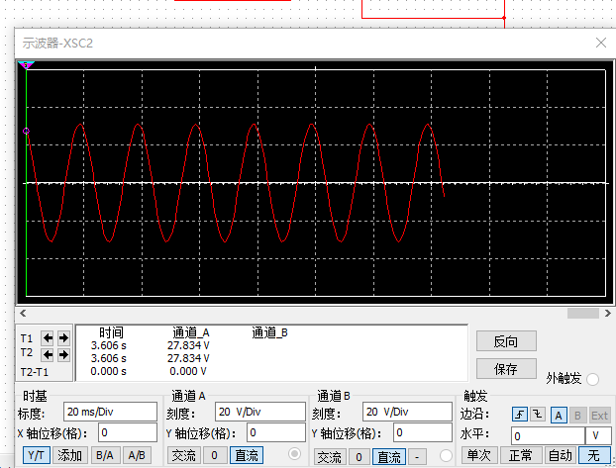

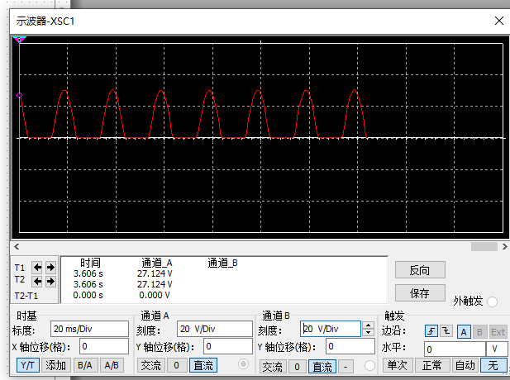
（b）桥式整流
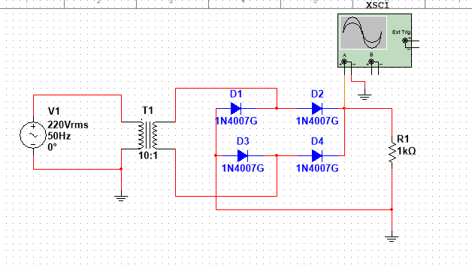
对应的波形如下
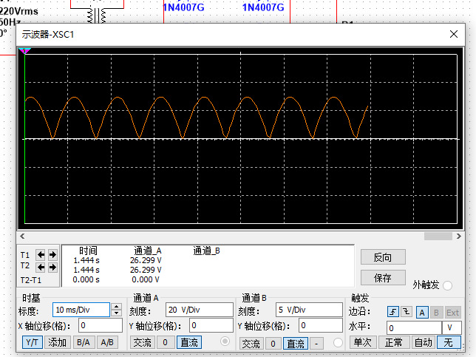

（c）电容滤波
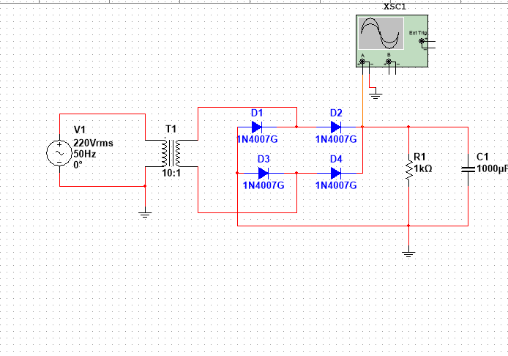
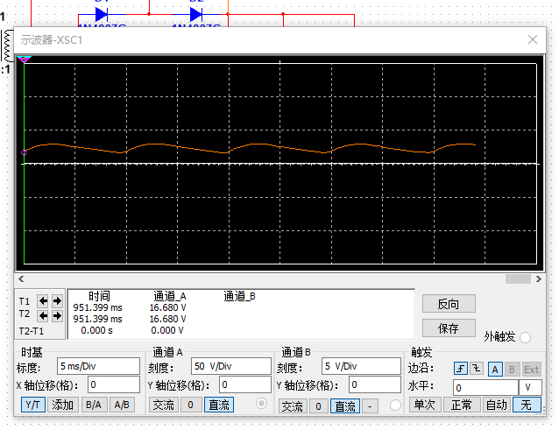
（d）稳压器稳压
将电容C1分别改为100μF、1000μF并记录格图数据。
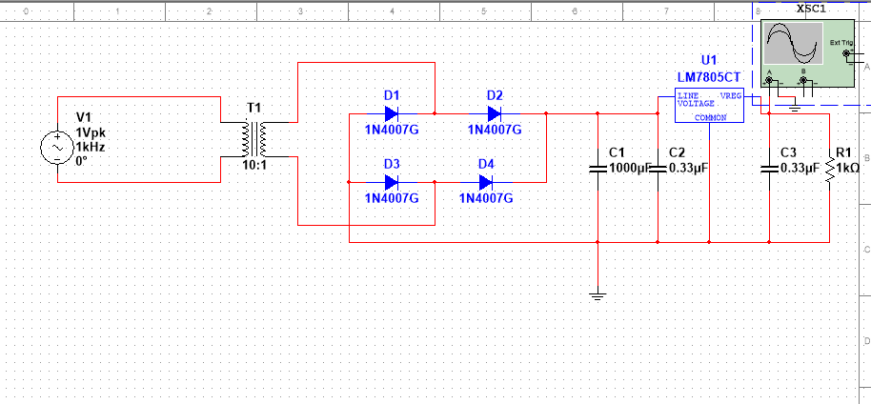
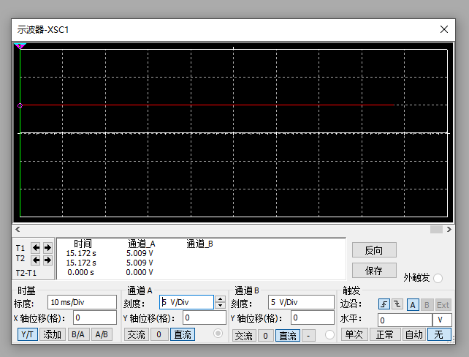
仿真实验5、可调稳压电源
电路图以及实验数据图如下。
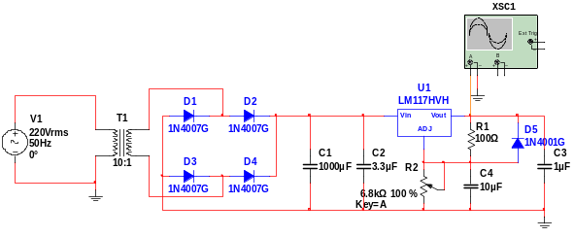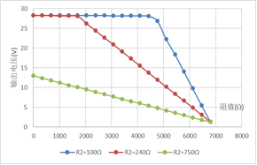
仿真实验6、正负电源
电路图如下。
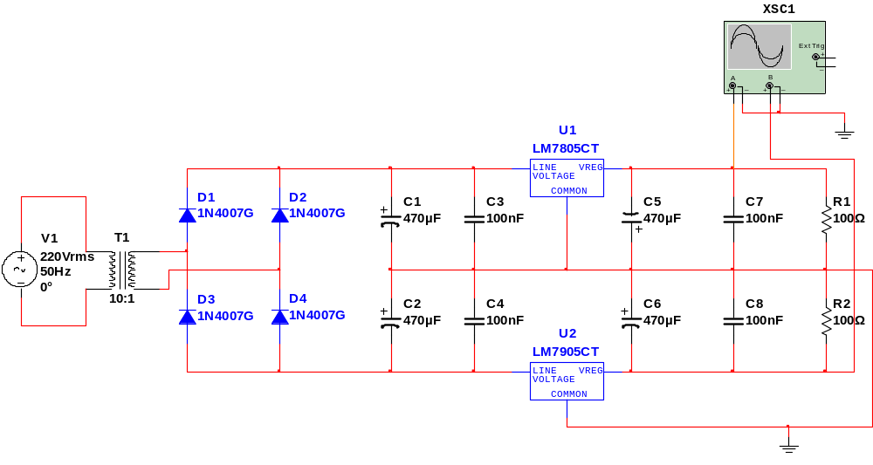
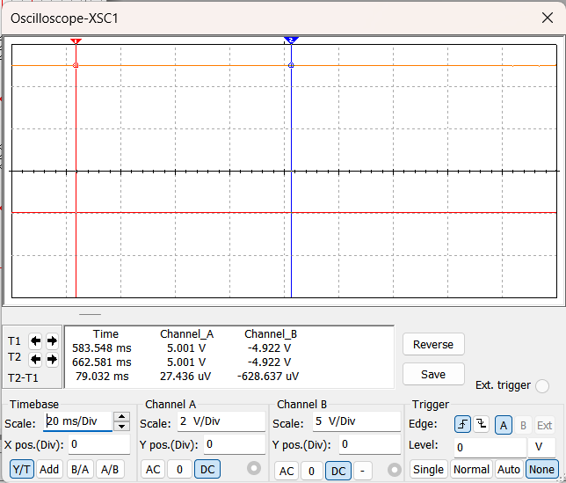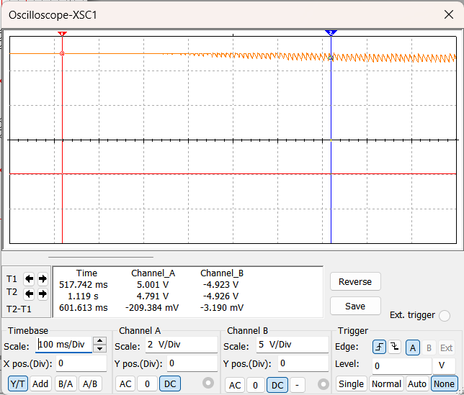

六、结果陈述
通过本次实验，本人学会了使用Multisim14.1基本功能，能够按要求连接电路，读取电压数据如平均电压、峰峰值和极值以及观察波形图等。同时理解了直流稳压电源电路的原理，对直流稳压电源电路有了基本的认知。
七、思考题
- 当电源负载电流超过额定电流时，输出电压会如何变化？
当电流超过限值时，会导致电源过载，使得电源电源受损，输出电压会降低
- 什么是电源的带负载能力？如何判断直流稳压电源的带负载能力？
带负载能力是指，外接器件后，输出的电压或电流大小不受影响的能力。 比如，如果一个单片机的引脚输出5伏电压信号，如果接上一个负载后，它的5伏保持不变，那么，它就可以带动这个负载，如果变小，那就说明带不动负载。
电源的带负载能力，是由电源的内阻决定的。内阻越大，带负载能力越低。
空载时测到的电源输出电压，应该叫做电源端电压（数值接近于电势）。因为电源空载，电路处于断路状态，电流为零，所以此时没有压降。
当电源接上额定负载后，
电路总电流 = 电源端电压/（负载+内阻）。
此时在电源内阻上的电压降为：
电源端电压X 电源内阻/（负载+内阻）
因此，判断一个电源的带载能力十分简单：给电源加上额定负载，测量负载两端的工作电压。测出的数值越高（也就是电源电压降落越小），说明带负载能力越强。

指导教师批阅意见

成绩评定

预习  （20分） | 操作及记录  （40分） | 数据处理与结果陈述（30分） | 思考题  （10分） | 报告整体  印 象 | 总分

